Программа и условия
открытого архитектурного конкурса «Электролитный бульвар»

«Перспективная концепция благоустройства пешеходной зоны вдоль Электролитного проезда
Нагорного района г. Москвы»

- Общая информация.

Конкурс является открытым. К участию в нем допускаются дипломированные российские архитекторы (до 35 лет) и студенты архитектурных вузов и факультетов (авторские коллективы), согласные с программой и условиями конкурса и зарегистрировавшиеся в качестве участников конкурса.
Участники конкурса получают право участвовать во всех мероприятиях, проводимых в рамках фестиваля «Перспектива» с дополнительной регистрацией на конкретное мероприятие.

Территория, отведенная под конкурсное проектирование – это узкий длинный сквер, проходящий между восточной частью Электролитного проезда и железнодорожными путями Павелецкого направления.
История участка.
Ранее на этой территории располагались стихийные гаражи, однако теперь они снесены и территория представляет из себя длинный пустырь с деревьями и кустами по сторонам, а южная его часть упирается в небольшой сквер с собачьей площадкой.
Данная территория расположена рядом с жилыми кварталами и бывшей промышленной зоной в районе станции метро «Нагорная».
Исторически здесь находились Котельский кирпичный завод, меднообогатительный завод, всё ещё работающее ФГУП «Красная Звезда», действующий 8-й Троллейбусный парк с учебным центром Мосгортранса, многочисленные автобазы и другие довольно грязные производства, которые сегодня уже не работают.
В глубине промзоны находился Дом культуры «Нагорный», однако за последние годы он окончательно потерял свою функциональность и идут разговоры о его «переезде» в центральную часть района Нагорный, расположенную южнее.
Соответственно, абсолютное большинство жителей старых домов, выходящих на Криворожскую улицу и Электролитный проезд – сами работники этой промзоны и их потомки. В кирпичных пятиэтажках поблизости много коммунальных квартир, а в блочных башнях – обычных социальных квартир.
За последние 20 лет, по мере ветшания имевшихся элементов благоустройства, а также закрытия производств, развития горнолыжного комплекса «Кант» в многопрофильный спортивный комплекс, а также в результате строительства новых жилых домов как «экономичного», так и элитного сегмента появилась острая необходимость в переработке и очеловечивании довольно агрессивной индустриальной малообустроенной и морально устаревшей среды в округе Электролитного проезда и Криворожской улицы.
Важным моментом является тот факт, что именно местные жители обратились с просьбой качественно обустроить данную территорию, обратившись в профессиональное архитектурное сообщество.

- Цели и задачи
Цели: Формирование архитектурно-пространственного предложения для конкурсной территории «Электролитный бульвар» (ориентировочно 3 га), в котором функциональное развитие территории будет увязано с созданием нового градостроительного ансамбля, доминирующего на данной территории (постепенный редевелопмент всей промзоны).

Задачи:
- создать инфраструктуру для комфортных прогулок и транзита местных жителей и работников близлежащих организаций.
- создать масштабируемый пример для дальнейшей регенерации подобных пространств в этой округе.

3.Территория конкурса
Площадь конкурсной территории составляет около 3 га и она расположена между восточной частью Электролитного проезда и железной дорогой Павелецкого направления от вл.1Ас2 на севере до автобусной остановки «Электролитный проезд – Учебный комбинат Мосгортранс» на юге.

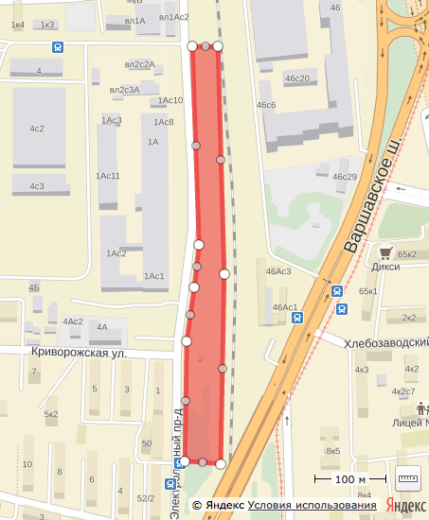

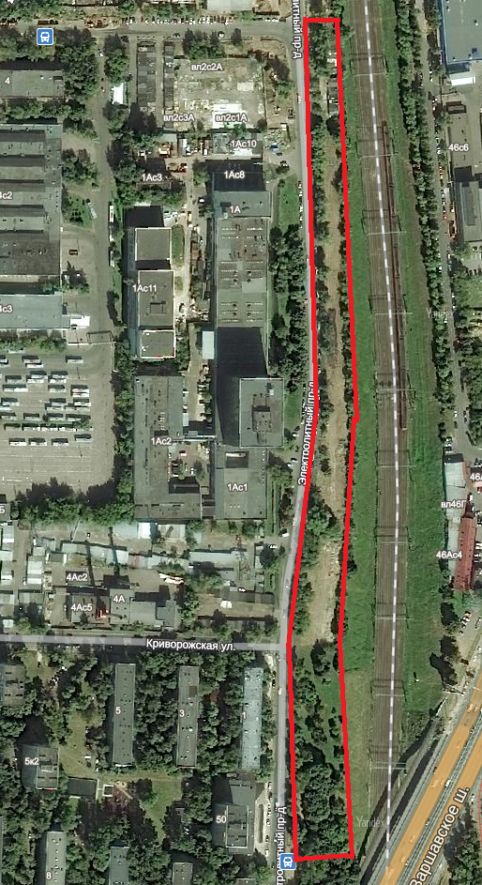

4.Требования и ограничения
4.1. Градостроительные и архитектурные требования к конкурсному решению
В границах конкурсной территории дать архитектурно-пространственное решение прогулочно-транзитной зоны, сформировать архитектурные образы с учетом доминант и панорамных акцентов.
Проектное решение должно:
- учитывать близость транспортных магистралей (железная дорога, Варшавское шоссе). Пользователи территории должны быть защищены от негативного влияния такого соседства;
- предоставлять возможность разным группам пользователей по-разному проводить своё время на территории парка.
- быть масштабируемым для использования при регенерации других прогулочно-транзитных зон в этой округе. Например, вдоль оставшейся части Электролитного проезда, Криворожской улицы, Криворожского проезда и Симферопольского проезда, а также на внутриквартальных пешеходных магистралях, которые есть в этой округе.
4.2. Формат подачи работ.
1 планшет 1400х900мм вертикальное расположение, в электронном виде (растровый файл JPG или TIFF, 200 dpi, размер файла не более 20 Mb), без сжатия.

5. Функциональное наполнение конкурсной территории
Конкурсная территория должна стать любимым направлением прогуливающихся жителей разных возрастов и интересов, а также работников местных организаций.
Эта территория должна стимулировать местные сообщества и должна быть наглядным примером удачной регенерации бывших пустырей и промышленных территориий с акцентом на современность, экологичность, эстетичность, экономичность, но при этом долговечность и вандалоустойчивость, а также относительную легкость в обслуживании.
Важно, чтобы на территории появились места для отдыха, для игр детей разных возрастов, для игр или совместного времяпрепровождения взрослых и для спорта.
Также немаловажно сохранить имеющуюся зелень и выгодно дополнить ее многолетними и декоративными растениями, цветущими в разное время года, которые при этом выдержат относительную близость к Варшавскому шоссе.

Максимальный бюджет реализации проекта: 15 000 000 руб.

6. Критерии оценки.

- новизна подхода и раскрытие потенциала территории.
- реалистичность предложенных архитектурных, конструктивных и инженерных решений.
- создание комфортной эстетической среды и качественного современного пространства для отдыха.
- экологичность, долговечность и экономичность проектного предложения.

6.1. Организаторы конкурса имеют право снять с рассмотрения проекты, не соответствующие требованиям программы и условиям конкурса.

6.2 Условиями конкурса предусмотрены следующие денежные премии и награды:
Одна первая премия — 50 000 руб.
Одна вторая премия — 30 000 руб.
Одна третья премия — 20 000 руб.

Жюри и организаторы конкурса имеют право присудить специальные награды за отдельные достижения и удачные решения.

Спонсоры конкурса вправе присудить свои призы и награды.

Проекты, получившие премии и специальные награды, будут опубликованы в средствах массовой информации информационных партнеров.

6.3. Для подведения итогов конкурса создается жюри из ведущих российских архитекторов.
Полный состав жюри будет опубликован не позднее 25 марта 2016г.
Председатель жюри выбирается на первом заседании жюри простым большинством голосов. Принятые решения жюри оформляются протоколом с подписями всех членов жюри, участвовавших в заседании. При разделении голосов поровну голос председателя считается решающим.

6.4. Регистрация участников проводится до 25 марта 2016г. путем заполнения регистрационной формы по ссылке:

https://docs.google.com/forms/d/1WHHnw-spKQFur35lk1SlI1LRIdXzEhz08P4nC6JgWFU/viewform

или заполнения регистрационной формы (см. Приложение 2)

6.5 Организатор конкурса берет на себя изготовление (вывод) выставочных материалов (планшетов) конкурсных проектов.
6.6. Файлы с работами должны быть присланы на файлообменник (например http://ifolder.ru/ или http://files.mail.ru или любой другой)
Полученную ссылку переслать на почту moskvarch@mail.ru со всеми контактными данными участника конкурса.

7. Сроки проведения конкурса:
Опубликование программы и условий конкурса – 12 марта 2016г.
Регистрация участников конкурса – до 25 марта 2016г.
Вопросы участников – до 30 марта 2016г.
Ответы участникам – до 05 апреля 2016г.
Подача конкурсных проектов – 11 апреля 2016г.
Открытие выставки конкурсных проектов – 21 апреля 2016 г.
Работа жюри – 25 апреля 2016г.
Подведение итогов и объявление результатов конкурса – 28 апреля 2016г.
Регистрационный взнос составляет 3 000 рублей. См. Приложение 3.
Приложение 1

Проектное задание:

Представить иллюстрированную концепцию организации территории в увязке с предложениями по благоустройству включающими: устройство дорожек, газонов, цветников, детской площадки, спортивной площадки, площадку для выгула собак и др.

Состав прилагаемых исходных данных:
- Геоподоснова;
- Граница участка на схеме.

Материалы к конкурсу размещены на сайтах http://perspektivafest.ru/ и http://moscowarch.ru/

Приложение 2

РЕГИСТРАЦИОННАЯ ФОРМА УЧАСТНИКА

1 | Название конкурса | «Перспективная концепция благоустройства пешеходной зоны вдоль Электролитного проезда Нагорного района г.Москвы»
3 | Автор(ы)
4 | Город проживания участника
5 | Расписка | Я, _________________________________________  являюсь ответственным представителем авторского коллектива и заявляю данный проект для участия в конкурсе.  Мои контактные данные:  (моб. тел.)  (электронный адрес)  Подпись _________________ / /
6 |  | Дата / / /2016г.

Приложение 3
Смотреть следующую страницу!
Извещение  Кассир | Форма № ПД-4  Межрегиональная общественная организация «Союз московских архитекторов»  (наименование получателя платежа)  7 7 0 3 0 1 2 6 7 6 4 0 7 0 3 8 1 0 3 3 8 1 7 0 1 0 1 3 4 5  (ИНН получателя платежа) (номер счета получателя платежа)  В ОАО «Сбербанк России», г. Москва Московский банк Сбербанка России ОАО, г. Москва БИК 0 4 4 5 2 5 2 2 5  (наименование банка получателя платежа)  Номер кор./сч. банка получателя платежа 3 0 1 0 1 8 1 0 4 0 0 0 0 0 0 0 0 2 2 5  Регистрационный взнос за участие в открытом всероссийском конкурсе  молодых архитекторов «Электролитный бульвар» Без налога (НДС).  (наименование платежа) (номер лицевого счета (код) плательщика)  Ф.И.О плательщика  Адрес плательщика  Сумма платежа 3 000 руб. 00 коп. Сумма платы за услуги руб. коп.  Итого руб. коп. « » 20 г.  С условиями приема указанной в платежном документе суммы, в т.ч. с суммой взимаемой платы за услуги банка, ознакомлен и согласен.  Подпись плательщика
Квитанция  Кассир | Межрегиональная общественная организация «Союз московских архитекторов»  (наименование получателя платежа)  7 7 0 3 0 1 2 6 7 6 4 0 7 0 3 8 1 0 3 3 8 1 7 0 1 0 1 3 4 5  (ИНН получателя платежа) (номер счета получателя платежа)  в ОАО «Сбербанк России», г. Москва Московский банк Сбербанка России ОАО, г. Москва БИК 0 4 4 5 2 5 2 2 5  (наименование банка получателя платежа)  Номер кор./сч. банка получателя плаплатежа 3 0 1 0 1 8 1 0 4 0 0 0 0 0 0 0 0 2 2 5  Регистрационный взнос за участие в открытом всероссийском конкурсе  молодых архитекторов «Электролитный бульвар» Без налога (НДС).  (наименование платежа) (номер лицевого счета (код) плательщика)  Ф.И.О плательщика  Адрес плательщика  Сумма платежа 3 000 руб. 00 коп. Сумма платы за услуги руб. коп.  Итого руб. коп. « » 20 г.  С условиями приема указанной в платежном документе суммы, в т.ч. с суммой взимаемой платы за услуги банка, ознакомлен и согласен.  Подпись плательщика

Реквизиты МОО «Союз московских архитекторов»:
123001, Москва, Гранатный пер., дом 7, стр.1
ИНН / КПП 7703012676 / 770301001, ОГРН № 1027739035048
ОАО «Сбербанк России», г. Москва
Московский банк Сбербанка России, г. Москва
р/с 40703810338170101345, к/с 30101810400000000225, БИК 044525225
Справочно: Уведомление о возможности применения упрощенной системы налогообложения № 2-0081 от 28.12.2002.

Примечание:
* Регистрационный взнос участника конкурса составляет:
- 3 000 (три тысячи) руб. за одну конкурсную работу
Оплата взноса должна быть произведена не позднее 25 марта

